ПРИЛОЖЕНИЕ А
(обязательное)
Составные части винтовки
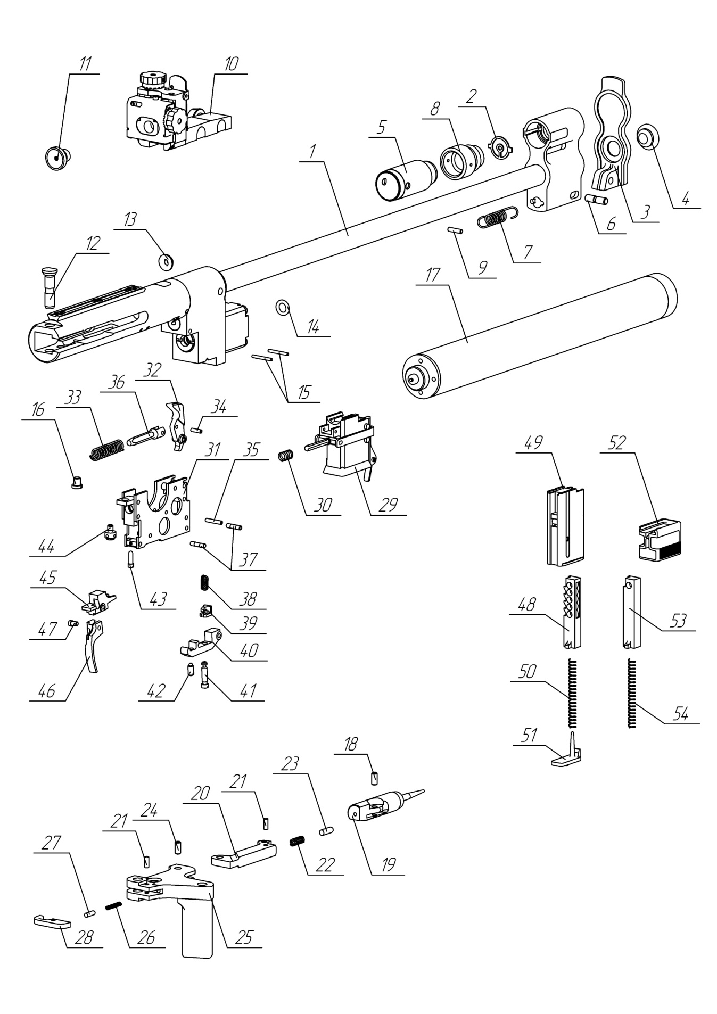
Рисунок А.1 (лист 1 из 2)
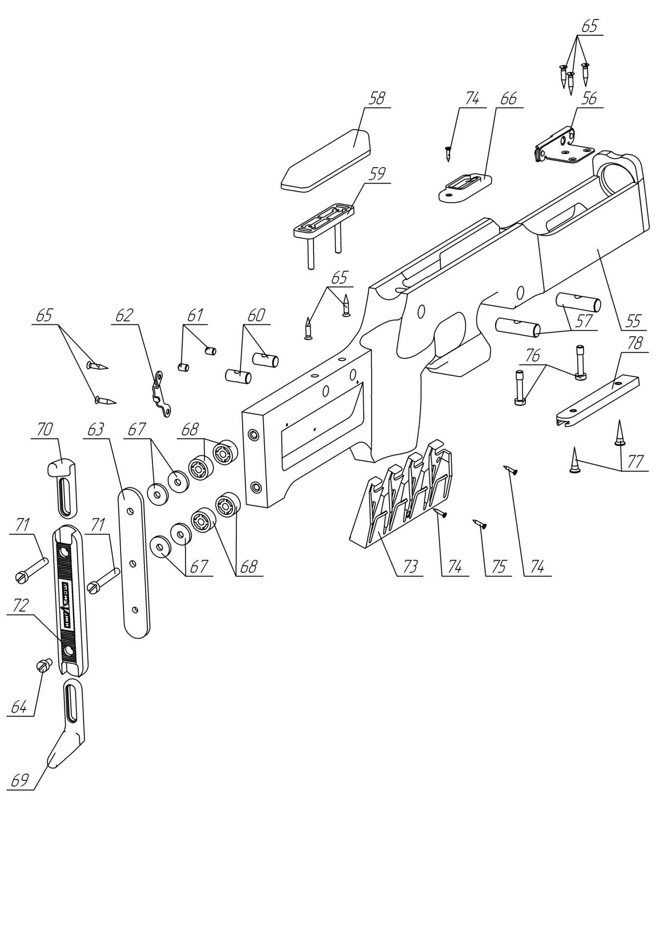
Рисунок А.1 (лист 2 из 2) – Ложа для винтовки
исполнений БИ-7-5.Сб0-03, -04, -06, -07

Таблица А.1 - Перечень составных частей винтовки «Биатлон-7-5»
Номер  детали | Наименование | Примечание
1  2  3  4  5  6  7  8  9  10  11  12  13  14  15  16  17  18  19  20  21  22  23  24 | Ствол с коробкой  Мушка кольцевая  Крышка  Пробка  Удлинитель корпуса мушки  Ось  Пружина  Переходник  Ось  Прицел в сборе  Диоптр  Ось  Уплотнение  Кольцо уплотнительное  Штифт  Винт  Баллон  Ось  Ползун и досылатель  Шатун  Ось  Пружина фиксатора  Фиксатор шатуна  Ось | *

Продолжение таблицы А.1
Номер  детали | Наименование | Примечание
25  26  27  28  29  30  31  32  33  34  35  36  37  38  39  40  41  42  43  44  45  46  47 | Рычаг  Пружина выбрасывателя  Гнеток  Защелка  Обойма  Пружина  Корпус  Курок  Пружина  Ось курка  Ось курка  Стержень  Ось спуска  Пружина  Зацеп пружины  Рычаг спуска  Винт усилия спуска  Винт предупреждения  Винт зацепления  Винт регулировочный в сборе  Спуск  Крючок спусковой  Винт шайбы

Продолжение таблицы А.1
Номер  детали | Наименование | Примечание
48  49  50  51  52  53  54  55  56  57  58  59  60  61  62  63  64  65  66  67 | Питатель  Корпус  Пружина  Защелка  Крышка  Питатель  Пружина  Ложа  Ложа  Основание антабки  Вкладыш  Щека  Стойка  Втулка  Винт  Антабка  Опора  Винт  Шуруп антабки  Накладка  Шайба | БИ-7-5.Сб11  БИ-7-5.Сб11-01 Для левши  М6-6gх8.33Н.45.05  ГОСТ 1477-84  В.М6-6gх11.48.05  ГОСТ 1491-80

Продолжение таблицы А.1
Номер  детали | Наименование | Примечание
68  69  70  71  72  73  74  75  76  77  78 | Шайба  Крюк  Крюк  Винт соединительный  Затылок  Кассета  Шуруп  Шуруп  Винт соединительный  Шуруп розетки  Планка антабки | 1-2,5х13.06 или  3-2,5х13.06 ГОСТ 1145-80  1-3х30.06 или  3-3х30.06 ГОСТ 1145-80
__________________________
* Детали и сборочные единицы не подлежат заказу.

__________________________
При типографском издании для экспорта знак «*», и сноски не печатать.

Приложение Б
(Обязательное)

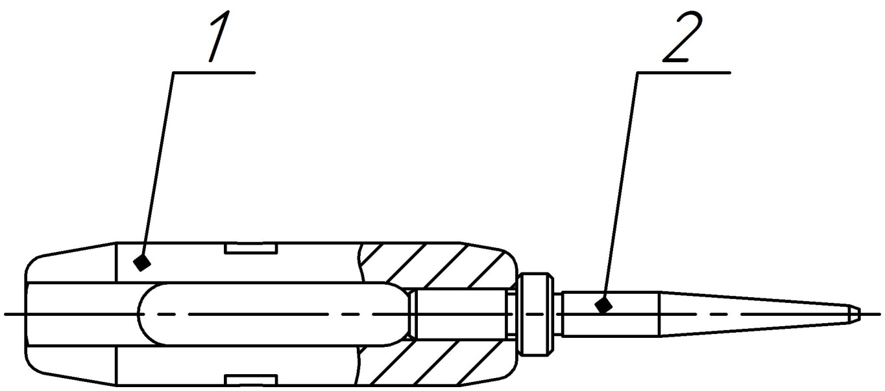

1 – ползун; 2 – досылатель
Рисунок Б.2 - Ползун

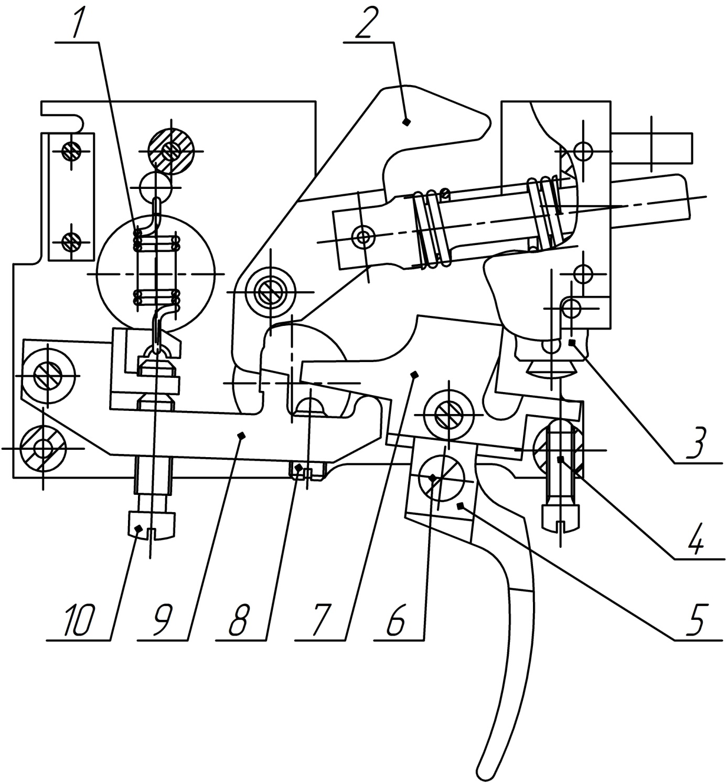

1 – пружина спуска; 2 – курок; 3 – винт регулировочный; 4 – винт зацепления; 5 – крючок спусковой; 6 – винт шайбы; 7 – спуск; 8 – винт предупреждения;
9 – рычаг спуска; 10 – винт усилия спуска

Рисунок Б.3 – Механизм спусковой

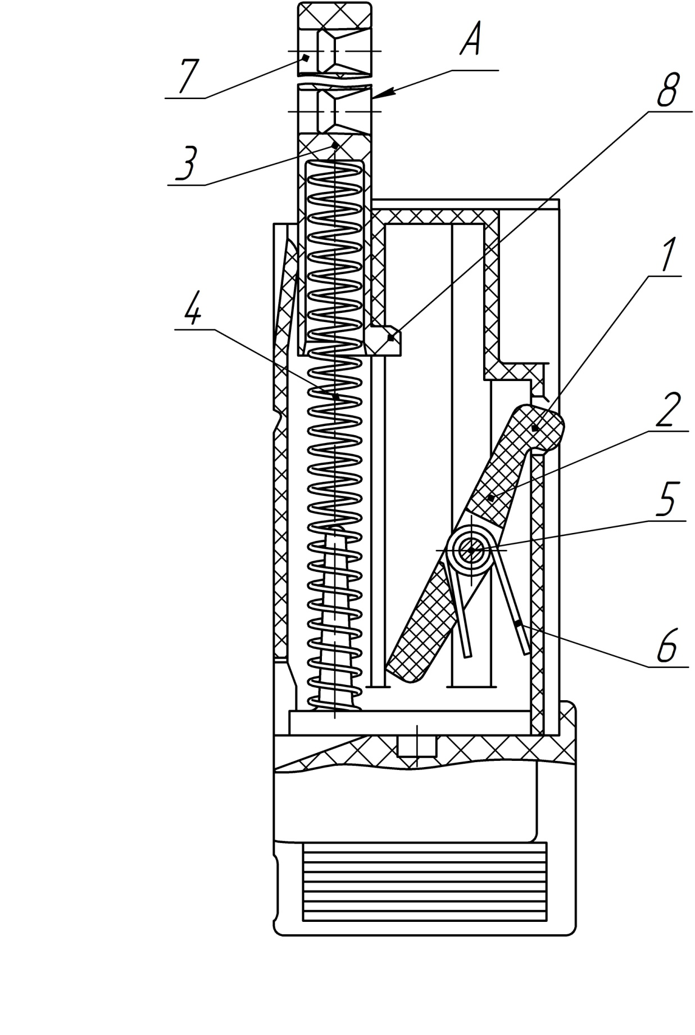

1 – выступ фиксатора; 2 – фиксатор; 3 – питатель; 4 – пружина;
5 – ось; 6 – пружина; 7 – гнездо; 8 – выступ
Рисунок Б.4 – Магазин

